第一关：基本测试

加密：

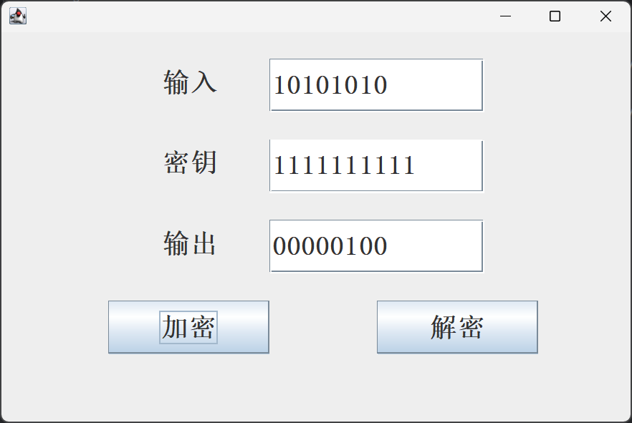

解密：

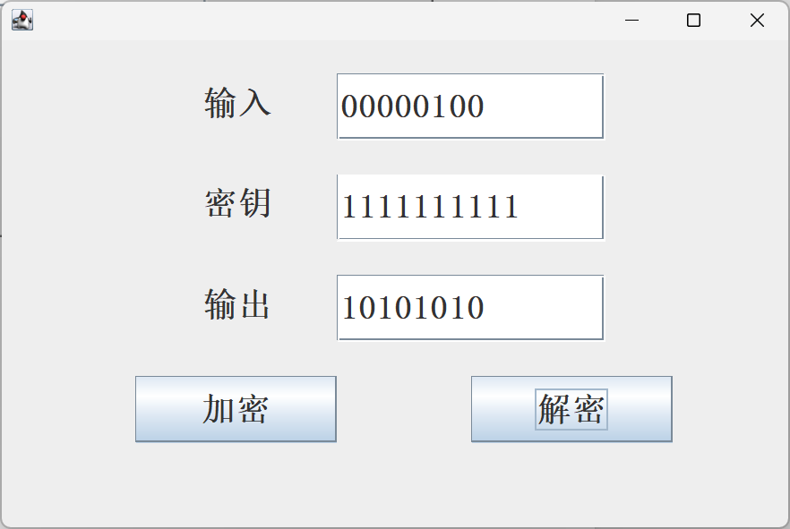

第二关：交叉测试

和梁帅组合作

明文：10100111

密钥：1010100011

A: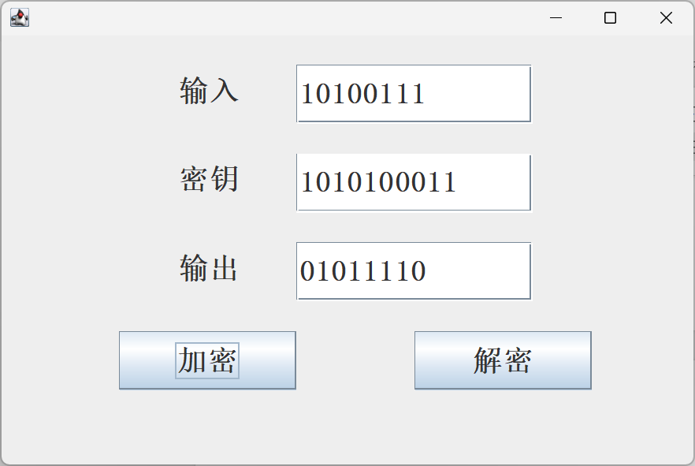

B:

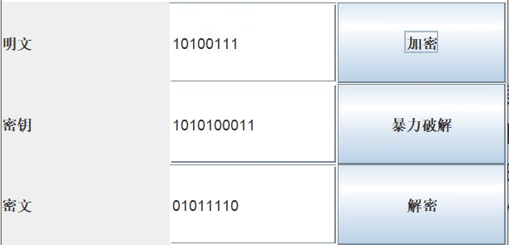

第三个：拓展

加密字母

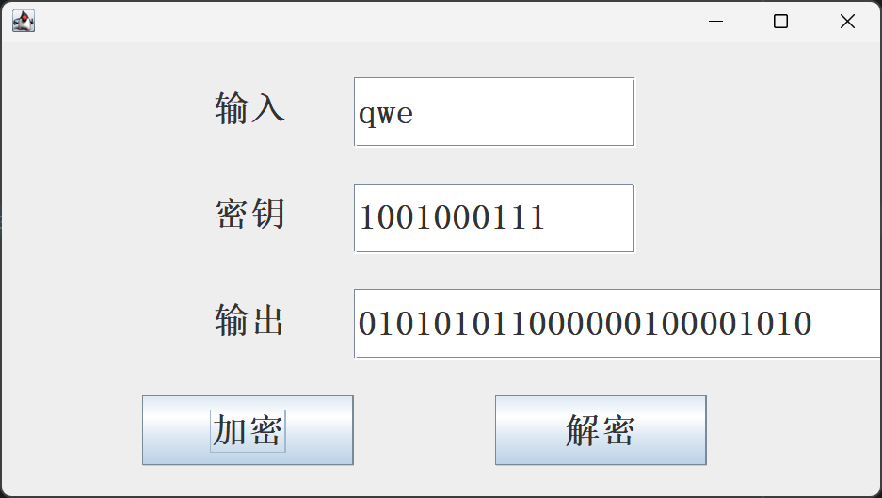

第四关：暴力破解

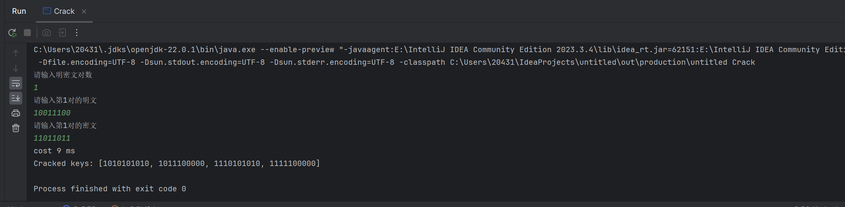

第五关：封闭测试

通过暴力破解可发现对应明文空间任意给定的明文分组，会出现不同的密钥加密得到相同的情况

